1. 基本介绍

本程序为产品分销微信小程序。

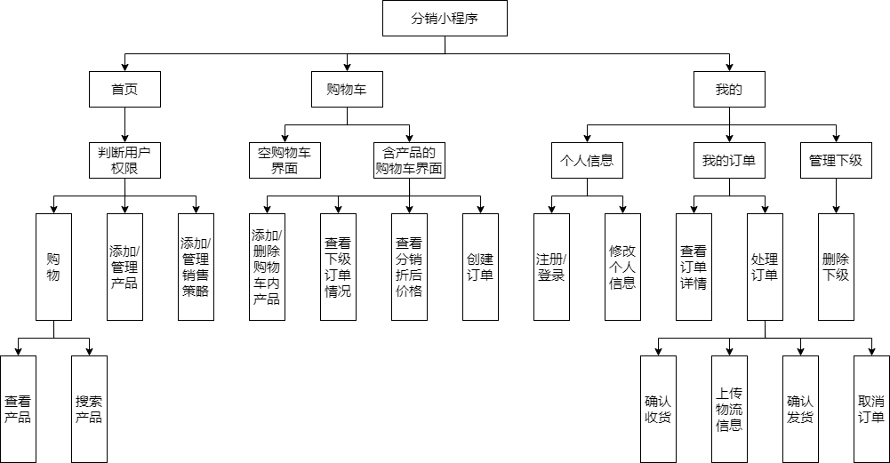

小程序主要分为“首页”、“购物车”、“我的”三大模块。代码实现过程也基本基于这三大模块分别进行。

* 1. “首页”

首页主要是作为引导作用，将用户引导至购物、产品/销售策略管理的页面。主要提供相应的跳转接口。

购物页面主要实现跳转至产品详情页、产品搜索功能；产品/销售策略管理页面主要实现展示、修改、添加的功能。

* 1. “购物车”

购物车内需要呈现用户加购产品情况和获利情况。先从云数据库中获取相关信息，通过代码实现计算，最终呈现。

* 1. “我的”

系统从数据库中获取用户信息，并展示头像与昵称。

用户可以查看订单。订单按照状态进行分类展示。用户可以进行相关的操作。

1. 核心代码介绍
   1. accountLogin - 登录页面

* setUserId(): 获取用户填写的id
* setUserPassword(): 获取用户填写的密码
* logIn(): 账号密码登录
* directLogIn(): 微信一键授权登录
  + 通过wx.getUserProfile获取用户信息
  1. cart - 购物车页面
* setUserMerchandiseData(): 获取用户加购产品及信息
* setSubInfo(): 获取下级订购产品数量
* combineMerchandiseData(): 合并个人加购产品与下级订购产品信息
* calculatePrice(): 计算折扣价格
  + 先按照销售策略将所有产品分类
  + 得到同一销售策略下产品总数
  + 寻找对应的折扣优惠
  + 以价格\*折扣的方式计算折后价格
* calculateTotal(): 计算总数和实付总价
  + 实付总价=总价-下级支付价格
  1. confirmOrder - 确认订单页面
* createOrder(): 创建订单
  + 创建用户购物车内产品的订单
  + 如果用户自身订单包含下级订购产品，则创建父订单
  + 父订单包含下级订单和用户自身订单，便于后续索引
  1. index - 首页
  2. invitationCode - 输入邀请码页面
  3. manageMerchandise - 管理产品页面
  4. manageShippingAddress - 管理收货地址页面
  5. manageStrategy - 管理销售策略页面
  6. manageSubordinate - 管理下级分销商页面
  7. merchandiseDetail - 产品详情页面
  8. mine - “我的”页面
  9. order - 订单页面
* setMerchandiseInfo(): 根据订单状态，分别获取订单信息
* confirmSend(): 确认发货
  + 该订单状态变为已发货/待签收
  + 该订单父级或是更高级别订单状态被锁定
  + 该订单兄弟订单或是父级订单的兄弟订单进入待发货状态，被锁定
* confirmDelivery(): 确认收货
* cancelOrder(): 取消订单
  + 若父级订单存在，则父级订单变为已取消状态
  + 若包含下级分销商订单，下级订单重新变为待受理状态
  1. orderDetail - 订单详情页
  2. stock - 浏览产品页面
* setKeyWord(): 设置搜索关键词
  1. uploadDeliveryInfo - 上传物流信息页面
* uploadTap(): 上传图片
* getCropperImage(): 调整图片大小、位置
* printedText(): 调用API识别图片中的印刷体
  1. uploadMerchandiseInfo - 上传产品信息页面
* modifyInfo(): 修改产品信息
* uploadInfo(): 新增时上传产品信息
* chooseImg(): 上传图片
  + 通过wx.chooseImage上传图片
  1. uploadShippingAddress - 上传收货地址页面
  2. uploadStrategyInfo - 上传销售策略页面
  3. userInfo - 用户信息页面
  4. userInfoChange - 修改用户信息页面
  5. userSignUp - 用户注册页面
* randomCode(): 随机生成邀请码
* userSignUp(): 用户注册
  + 是否用微信信息注册
  + 同意微信一键授权则判断用户是否存在，存在则提示，不存在则注册成功
  + 拒绝一键授权则手动输入个人账号信息
* chooseAvatar(): 选择头像